





Dalam Ensiklik *Laudato Si*-nya, Paus Fransiskus memanggil kita untuk Pertobatan Ekologis.

“Budaya, pengalaman, keterlibatan, dan bakat unik Anda diperlukan dalam perjalanan kita menuju cinta yang lebih besar bagi Pencipta kita, satu sama lain, dan rumah yang kita diami bersama”, kata Paus (LS 14).

Dia mendorong kita untuk tidak tinggal di samping tetapi untuk bertindak, bersama-sama dengan orang lain, sambil mengatakan:

* Saat kita menyerah pada ketidakpedulian, kita menghalangi pekerjaan Roh Tuhan, yang
* selalu ingin memberi kita kemungkinan baru.
* Ketika seseorang mengingat akarnya, ia mendapatkan kembali kemampuannya untuk
* berharap dan berubah.
* Mengambil tindakan dimulai dengan kesadaran bahwa Anda tidak sendirian, tetapi Anda
* adalah bagian dari keseluruhan yang lebih besar. Ketika Anda menemukan itu, Anda
* mendapatkan kembali kemampuan Anda untuk berharap dan berubah.
* Marilah kita menyatukan seluruh keluarga manusia. . . karena kita tahu bahwa segala
* sesuatu bisa berubah” (LS 13). Individu dan kalangan lokal dapat membuat
* perbedaan yang nyata (LS 179).
* Ketika kita menanggapi panggilan *Laudato Si’*, dengan kepedulian yang mendalam
* terhadap satu sama lain, Pencipta kita, dan semua ciptaan, kita sedang membangun masa
* depan bersama yang lebih baik. Untuk membuat perubahan terjadi, kita perlu berbicara
* dan meningkatkan kesadaran tentang *Laudato Si* dalam pertemuan dan liturgi.

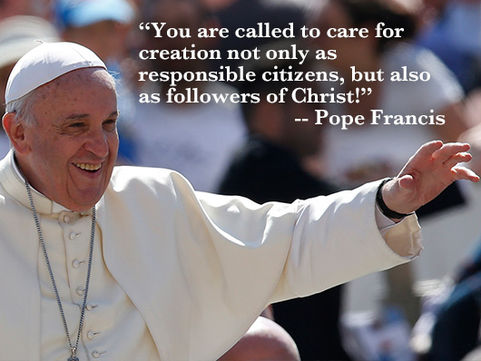

**Sebagai anggota dan teman dari Keluarga Chevalier**, kita tidak ingin ketinggalan. Kita tidak sendirian. Di dalam Gereja kita adalah bagian dari keluarga religius, yang didirikan oleh Pater Jules Chevalier MSC, yang pada masanya telah memerangi ketidakpedulian. Dia tahu bahwa rasa takut melumpuhkan, sementara cinta mengalahkan segalanya. Karena itu, dia memberi kita moto kita:

**Semoga Hati Kudus Yesus dicintai di mana-mana.**

Sebagai Keluarga Internasional kita menyadari bahwa:

• solidaritas dunia adalah alternatif radikal terhadap globalisasi kepentingan pribadi dan

ketidakpedulian.

• pilihan kita menunjukkan di mana letak hati kita dan bahwa kita, yang menghayati

Spiritualitas Hati, dipanggil untuk mengadopsi sikap cinta dan kepedulian terhadap

Ciptaan.

• abstrak melumpuhkan orang, sedangkan konkret membuka kemungkinan baru.

Oleh karena itu, sebagai anggota Keluarga Chevalier,

**Saya/kami**,………………………………………(nama individu atau kelompok)

**Tempat,** ……………………………….**Negara**………………………………….

**membuat janji-janji konkret berikut**:

****(Centang item yang dapat Anda janjikan untuk dilakukan

selama tahun mendatang)

**Tentang Tangisan Bumi:**

* memilih tanaman dan semak lokal atau asli untuk digunakan di kebun kita dan di
* properti kita.
* mempromosikan keanekaragaman hayati dengan menanam atau menabur berbagai
* bunga untuk menarik serangga seperti kupu-kupu, kumbang dan lebah.
* menghindari penggunaan herbisida dan insektisida kimia.
* memperhatikan tanah yang sehat dan menggunakan prinsip-prinsip agro-ekologi, sambil
* memproduksi makanan kita sendiri.
* melindungi saluran air dan tanah dengan memastikan penggunaan pupuk yang
* masuk akal.
* mengganti atau mengurangi penggunaan bahan bakar fosil dengan energi bersih dan
* terbarukan (misalnya menggunakan panel surya).
* Lainnya: …………………………………………………………………………………………………………………………………………………………

……………………………………………………………………………

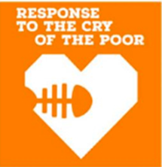

**Tentang Jeritan Orang Miskin:**

* memastikan akses air bersih untuk semua orang dan untuk melatih anggota
* komunitas mempraktikkan kebersihan.
* memerangi stereotip migran dan pengungsi dengan mempromosikan budaya
* keterbukaan dan perjumpaan.
* mempromosikan dan melindungi kepemimpinan pribumi dengan memastikan
* komunitas/masyrakat pribumi memiliki hak atas tanah mereka dan dengan mengangkat
* kepemimpinan pribumi
* menggunakan saluran media kita untuk melobi para pemimpin untuk membela hak asasi
* manusia dari kelompok-kelompok yang terpinggirkan.
* menumbuhkan solidaritas dengan orang-orang yang rentan dengan melakukan audit
* terhadap tantangan komunitas, memberikan program untuk memenuhi kebutuhan dasar,
* dan memberikan program untuk mengatasi sistem yang gagal.
* bergabung dengan gerakan dan berkolaborasi dengan jaringan untuk mengatasi akar
* penyebab kemiskinan (advokasi).
* lainnya: ……………………………………………………………………………..……………………………………………………………………………..……………………………………………………………………………..

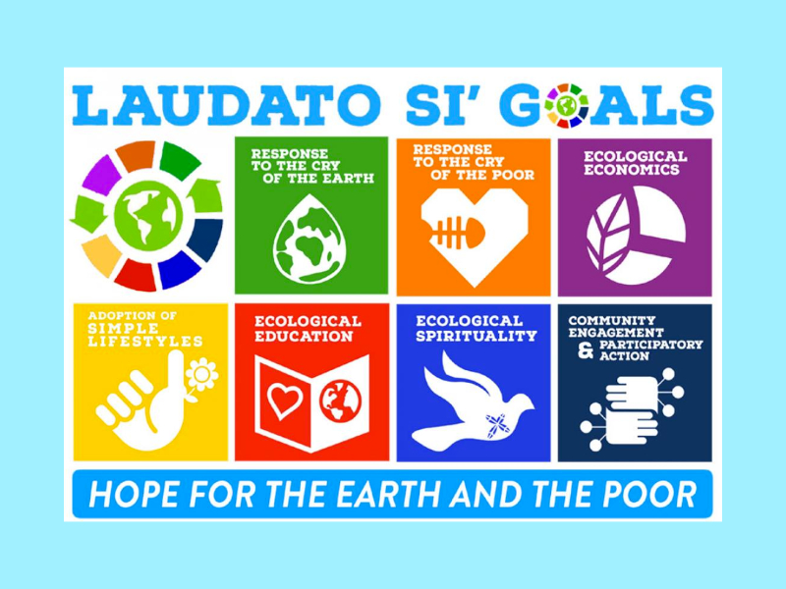

**Tentang Ekonomi Ekologis:**

* membeli makanan dari petani lokal (*short chain*) dan memilih produk musiman (organik)
* dari negara kita sendiri.
* mendukung ekonomi lokal dan lebih suka untuk membeli produk yang diproduksi di
* lingkungan kita.
* memilih produk perdagangan yang adil untuk kopi, teh, cokelat, dan pisang.
* membuat komitmen pribadi dan publik untuk tidak menggunakan merek yang kita ketahui
* mengeksploitasi orang, tanah, anak-anak, dan lingkungan.
* memastikan investasi keuangan yang etis dan berkelanjutan dengan melakukan
* divestasi dari bahan bakar fosil, berinvestasi di perusahaan yang bertanggung jawab secara
* sosial, dan memilih perusahaan perbankan dan asuransi yang etis.
* Lainnya………………………………………………………………….. …………………………………………………………………………………………………………………………………………………………



**Tentang penerapan gaya hidup berkelanjutan untuk mengurangi jejak ekologis kita**

* **Untuk mengurangi**
* untuk mengkonsumsi lebih sedikit, sehingga mewajibkan fabrik-fabrik untuk
* memproduksi lebih sedikit.
* memilih pakaian dari bahan yang tahan lama, seperti katun.
* tidak menyalakan lampu yang tidak perlu, di dalam atau di luar ruangan dan
* mematikan lampu saat kita meninggalkan ruangan.
* tidak mengisi daya ponsel kita lebih lama dari yang diperlukan.
* setelah digunakan, mencabut steker peralatan listrik yang memiliki fungsi stand-by, untuk
* menghindari konsumsi standby.
* secara teratur memeriksa keran, *shower* dan toilet yang bocor dan lakukanlah perbaikan
* yang diperlukan sesegera mungkin.
* tidak menggunakan beberapa mobil untuk perjalanan dan tamasya dengan kelompok yang
* lebih besar, tetapi dengan menyewa bus: untuk mendorong penggunaan transportasi
* umum.
* melarang penggunaan plastik sekali pakai, menghindari kantong plastik dan sampah
* kemasan lainnya saat membeli dan tidak menggunakan gelas, piring, atau peralatan
* makan sekali pakai.
* menghindari membeli bahan makanan yang dikemas berlebihan.
* mengurangi limbah makanan dengan menghindari membeli makanan lebih dari yang
* dibutuhkan; dengan menghabiskan semua makanan yang dibeli sebelum membeli lebih
* banyak; dengan menyimpan makanan dengan benar dan menghabiskan sisa makanan.
* lainnya:…………………………………………………………………….……………………………………………………………………………..……………………………………………………………………………..



* **Untuk digunakan kembali**:
* menampung air hujan untuk digunakan sebagai air minum untuk ayam, untuk
* membersihkan, menyiram tanaman di dalam dan di luar, menyiram toilet, dll...
* menggunakan kertas dan amplop daur ulang; untuk menggunakan kertas dengan hemat dan
* menggunakan kembali kertas bekas misalnya dengan membuatnya buku catatan.
* memberikan hal-hal yang tidak kita butuhkan lagi daripada membuangnya ke tempat
* sampah.
* menggunakan barang bekas.
* membuat kompos sisa makanan dan dengan demikian mengubah sisa makanan
* menjadi energi bagi tanaman.
* lainnya: ………………………………………………………………………………………………………………………………………………………………………………………………………………………………………
* **Untuk mendaur ulang**:
* botol minuman, kertas, kartrid tinta
* menghindari, sebisa mungkin, produk yang tidak dapat didaur ulang.
* lainnya:......................................................................................................... ..............................................................................................................................................................................................................................................



**Tentang Pendidikan Ekologis**

* mengikuti berita (surat kabar, televisi, radio) apa yang dikatakan tentang isu-isu lingkungan.
* mendorong pertobatan ekologis dengan mengubah sikap, hati dan pikiran kita dan
* memutuskan untuk melakukan hal-hal yang berbeda, karena kebebasan dan bukan karena
* kewajiban.
* mengembangkan kesempatan belajar *Laudato Si’* dengan memasukkan *Laudato Si’* dalam
* rencana pembinaan kita dan memastikan bahwa anggota komunitas mengenal ekosistem lokal,
* dimensi ilmu pengetahuan dan sosial dari krisis ekologi, dan nilai-nilai ekologis.
* memastikan pendidikan yang dipimpin oleh komunitas dengan menciptakan cara bagi para pendidik
* untuk menjalani pertobatan ekologis, menciptakan peluang bagi acara-acara yang dipimpin oleh
* kaum muda, dan mengembangkan mekanisme untuk secara terbuka mengakui kaum muda untuk
* kepemimpinan mereka
* o mendorong refleksi komunitas tentang tema-tema *Laudato Si* dengan meminta pemimpin komunitas
* atau anggota komunitas membicarakannya, dengan menyertakannya dalam perayaan momen-
* momen liturgi, dan menyediakan panduan belajar dan doa.
* menenun tema-tema *Laudato Si’* kedalam komunikasi komunitas dengan secara teratur
* menyorotinya dalam buletin dan di media sosial dan dengan mendorong anggota komunitas untuk
* bekerja demi tujuan *Laudato Si*.
* memberikan akses yang adil ke pendidikan dengan memastikan kelompok-kelompok yang
* kurang terwakili, dididik, berbagi program pendidikan dengan berbagai orang, menawarkan bentuk-
* bentuk pendidikan yang sesuai secara budaya dan/atau alternatif, dan memastikan bahwa
* pendidikan mempromosikan hak asasi manusia dan harga diri.
* mengajar anak balita di taman kanak-kanak bagaimana menghindari polusi (pembuangan
* kertas, plastik, dll) dan untuk mengajar murid dan siswa perlunya rasa syukur dan tanggung jawab
* terhadap lingkungan di sekitar mereka.
* lainnya:………………………………………………………………………………………………………………………………………………… ………….…………………………………………………………………



**Tentang Spiritualitas Ekologis, untuk menjadi penatalayan yang baik bagi ciptaan**

* membicarakan dalam liturgi kita secara teratur tentang Allah sebagai pencipta kita, Dia yang
* menciptakan semua ciptaan; memuji dan berterima kasih kepada Tuhan atas alam, makhluk dan
* dunia yang Tuhan ciptakan; untuk meminta pengampunan untuk saat-saat ketika kita merusak
* karunia ciptaan Tuhan dan berdoa untuk pemulihan lingkungan kita.
* mengatur perayaan di luar ruangan seperti Misa pemakaman, Misa di Sumur Suci,
* peziarah lokal atau stasi-stasi jalan salib; menggunakan bahan-bahan alami dalam ibadah.
* merayakan Musim Penciptaan.
* untuk terus mempelajari *Fratelli Tutti* dan *Laudato Si* dan hubungannya dengan Spiritualitas Hati
* kita sendiri. Ikut serta dalam aksi Jumat pertama Keluarga Chevalier sebagai cara untuk
* mengungkapkan solidaritas dan menumbuhkan kesadaran melalui doa & aksi.
* lainnya:……………………………………………………………………..……………………………………………………………………………..……………………………………………………………………………...



**Tentang Keterlibatan Komunitas dan Aksi Partisipatif**

* setahun sekali untuk berbagi pengalaman kita dengan Keluarga Chevalier dalam laporan singkat
* yang akan diterbitkan dalam Buletin KPKC kita.
* belajar mengenal organisasi di lingkungan kita dan apa yang mereka lakukan; untuk tetap
* berhubungan dengan mereka.
* berpartisipasi dalam kampanye dan inisiatif mereka untuk lingkungan.
* memberi saran kepada dewan kota kita tentang inisiatif berkelanjutan yang dapat mereka ambil,
* mis. tata letak jalan, kampanye bunga, keamanan lalu lintas dan membuat lingkungan menjadi
* area lalulintas rendah, area penghijauan publik, penggunaan alun-alun, pembentukan Titik
* Lingkungan, dll.
* lainnya:………………………………………………………………………………………………………………………………………………….…………………………………………………………………………….

Ensiklik *Laudato Si* menawarkan kepada kita *roadmap* yang jelas untuk belajar bagaimana menghidupi harapan yang diungkapkan dalam Yes 43,19: “Lihatlah aku hendak membuat sesuatu yang baru, yang sekarang sudah tumbuh, belumkah kamu mengetahuinya? Ya Aku hendak membuat jalan di padang gurun dan sungai-sungai di padang belantara”.

Dalam ensikliknya *Spe Salvi* Paus Benediktus XVI menulis: “Pesan kristiani tidak hanya 'informatif' tetapi 'performatif'. Artinya: Injil bukan sekadar komunikasi tentang hal-hal yang dapat diketahui – Injil adalah yang membuat segala sesuatu terjadi dan mengubah hidup. Pintu gelap waktu, masa depan, telah dibuka. Orang yang memiliki harapan hidup dengan cara yang berbeda” (SS. 2).

Jika keterlibatan komunitas dan aksi partisipatif kita mengajarkan kita untuk “menemukan nilai dari segalanya, dipenuhi dengan kekaguman dan kontemplasi, untuk mengakui bahwa kita sangat bersatu dengan setiap makhluk” (*LS* 246) maka perjuangan kita untuk KPKC, betapapun sederhananya, akan berbuah pada waktu yang tepat.

**Dua kali setahun, saya/Kami akan melakukan evaluasi diri atas kemajuan kami dalam mengerjakan isu-isu yang dijanjikan dan membuat resolusi baru**.

Tanggal: ………………………………Tanda tangan:……………………........

Nama : ……………………………… Alamat email:…………………….........

Silakan, kirim deklarasi Anda

Untuk Suster-suster MSC ke : Promotor KPKC Unit Anda.

Untuk FDNSC ke : gensec@olshgen.org

Untuk MSC ke : secgen@msc-chevalier.org

Untuk Awam Keluarga Chevalier ke : alisonmckenzie@chevaliercentre.org

atau : dmsdoris@gmail.com

atau : rit.cleuren@hotmail.com